**På jagt efter kræftgenet p53   
– en case om Li-Fraumeni syndromet**

**(evt. kan følgende film ses: Dr2 undersøger – har Malou det dødelige gen (CFU))**

**Formål:**

At lave en stamtavle for en kræftramt familie og at analysere DNA fra en kvinde med brystkræft vha. DNA elektroforese.

**Teori:**

Man har fundet mange forskellige faktorer, der medvirker til at give kræft blandt andet forskellige carcinogener i vores mad og miljø. Nogle former for kræft er arvelige. Disse former for kræft synes ofte at være koblet til en nedarvet mutation i et *suppressor*-genet p53. S*uppressor* gener kan for eksempel hæmme væksten af en celle med DNA-fejl, aktivere proteinener som retter DNA-fejl eller hindre at et kræftgen bliver udtrykt.

Arvelig kræft udgør kun en lille del af alle kræftformer. Fænotypen ”*at være disponeret for kræft”* nedarves oftest dominant. Man kan finde disse mutationer ved at lave et stamtræ over en familie. Man kalder dem kønscellekræft, da mutationen kom med en af forældrenes kønsceller. Alle kroppens celler indeholder altså fejlen. Andre mutationer, der giver kræft kalder man somatiske mutationer, fordi de opstår spontant i løbet af en persons liv. Dermed er de ikke til stede som et recessivt allel i alle kroppens celler (i forhold til om man HAR kræft). Figur 1 viser eksempler på stamtræer for de to former for kræft.

Hvis mutationen nedarves via kønscellerne vil en enkelt mutation i supressorgenet, i en hvilken som helst celle i kroppen, medføre at begge alleler inaktiveres. Modsat er det hvis mutationen opstår spontant i en somatisk celle. Her kræves der en mutation i begge alleler i præcis den samme celle, førend det giver kræft. Denne model kaldes også ”Two-hit”-hypotesen og er deraf langt mindre sandsynlig.

**Baggrundsinformation**

Historisk set var nogle af de første gener man identificerede retinoblastoma (RB) genet, Wilms tumor gen (WTI), neurofibromatosis type II genet og **Li-Fraumeni syndromet**. Hos mennesker med Li-Fraumeni syndromenet er det bemærkelsesværdigt, at der også blandt deres familiemedlemmer er en del der, inden de er blevet 45år, får forskellige kræftformer (sarcomaer).

Efterhånden som videnskaben har fået kortlagt vores gener og identificeret på hvilke kromosomer de er placeret, er det blevet muligt at finde ud af om en person er disponeret for forskellige sygdomme. De metoder man bruger omfatter isolering af DNA og analyse for **punktmutationer** i **”hotspot”-områder** med cancer-relaterede gener som for eksempel genet *p53*. **DNA-sekventering** er en af de metoder man bruger.

**Hvordan p53 virker**  
p53-genet findes på den korte arm af kromosom 17. Det koder for et kerne-fosforprotein med molekylevægten 53 kDa (kilo Dalton). Vildtype (dvs. ”normalt”) p53-proteinet fungerer som celle-regulator. Mere præcist lader det til at proteinet bl.a. regulerer **transkriptionen** af DNA ved at binde sig til DNA strengen ved en bestemt **basesekvens**, så transkriptionen ikke kan forløbe.   
Når der sker mutationer i p53-*genet*, mister det dannede p53-*protein* evnen til at binde sig til DNA strengen. Det muterede p53-protein giver derfor uhæmmet cellevækst. For at p53 genet skal blive til et kræftgen, skal der opstå mutationer i begge **alleller**.

**Opbygning af proteinet**  
Proteinet p53 består af 3 områder. Det første er amino-enden (”**N-terminalen**”), som indeholder det område af proteinet, der aktiverer transkription. Det andet område er det midterste, som stammer fra dét område af DNA der indeholder alle ”hot-spot” mutationerne. Disse findes mellem exon 5 til og med 8, hvor 95 % af alle mutationer opstår. Det tredje og sidste område af proteinet er carboxyl-enden (”**C-terminalen**”), der blandt andet lokaliserer proteinet til kernen.

**Hot-spots for mutationer i genet**  
Nogle eksempler på hot-spots for mutationer i p53-genet er:

|  |  |
| --- | --- |
| **Overordnede placering i genet** | **Præcise placering** |
| Exon nr. 5 | Codon nr. 165 og nr. 175 |
| Exon nr. 6 | Codon nr. 196 og nr. 213 |
| Exon nr. 7 | Codon nr. 245 og nr. 248 |
| Exon nr. 8 | Codon nr. 273 og nr. 282 |

Mange af disse mutationer gør at proteinets form (**primære, sekundære og tertiære struktur**) ændres.

**Hyppighed**  
Det nedarvede Li-Fraumeni syndrom (LFS) er sjældent. Når det findes, rammer det unge familiemedlemmer og resulterer i en høj dødelighed. Det var to læger, Li og Fraumeni, der først beskrev syndromet efter at have undersøgt dødsattesterne fra 648 børn med børne-sarcoma (kræft i muskel, knogle, brusk eller bindevæv). Det blev opdaget hos fire familier, hvor søskende og fætre og kusiner havde kræft. Da man undersøgte sagen dybere, viste det sig at flere end 50% af de berørte familier, ud over de førnævnte kræftformer, også havde hjerne og brystkræft. Personer med LFS har kun et vildtype p53 allel. En undersøgelse af p53 genet hos personer med LFS har vist, at der er korrelation mellem deres mutationer og de ovenfor beskrevne kræftformer.

**Opgave - En case - Tegn et stamtræ over en families kræfthistorie**

Når man forsøger at fastlægge om en patient har Li-Fraumeni syndromet, er det første man gør at lave et stamtræ over patientens familie.

Første del af eksperimentet/øvelsen er baseret på oplysninger fra en familielæge og en kræftlæge (onkolog) om en ung kvinde, der mistænkes for at have Li-Fraumeni syndromet.

Ved en månedlig selv-undersøgelse af sit bryst for knuder fandt Valerie Brown på 36 år en lille uregelmæssig knude. Hun blev bekymret fordi hun vidste at hendes mor havde fået fjernet det ene bryst, da hun var sidst i trediverne. Valerie fik en tid hos sin læge, der sendte hende videre til en specialist på det lokale kræft-center. Her fik hun diagnosen brystkræft. Da Valerie spurgte sin mor om der var andre tilfælde af kræft i familien, fik hun at vide, at i hendes fars familie var der ingen, der havde haft kræft, men i hendes egen (morens) var der flere fortilfælde.

**Tegn Valeries stamtræ ved hjælp af de nedenfor givne informationer.**

* Valeries mor, Diane, blev diagnosticeret med og behandlet for brystkræft i en alder af 39 år.
* Valerie vidste ikke, at hendes mor havde haft en søster, der døde som to-årig af en hjernetumor.
* Dianes bror, James var blevet opereret for tyktarmskræft og efterfølgende behandlet med kemoterapi.
* Valeries mormor, Elsie, døde af bilateral brystkræft som 42 årig.
* Valeries morfar, Elmer, har aldrig haft kræft og er 88 år gammel.
* Valeries fætter på mødrene side, Patrick (søn af James), døde af hjernekræft som 14 årig.
* Valeries kusine, Jane på to år, der er Patricks søster, fik diagnosen børne-leukæmi og døde senere.
* Patricks to andre brødre, Robert på 28 og Curtis på 30, er begge sunde og raske og har ikke kræft.
* Valeries søster Nancy har ikke kræft.
* Nancys søn Michael fik som tre årig diagnosen kræft (sarcoma). For nylig, som 18 årig, fik han diagnosen knoglekræft (osteosarcoma).
* Nancys anden søn, John, og datter, Jessica, har ikke kræft.

Valerie har 5 børn: Justin (16), Sheila (14), Robert (10), Angela (8) og Anthony (6). Ingen af dem viser tegn på kræft p.t. Valerie ville gerne have lavet en p53 diagnostik for at få at vide om hun havde arvet sine mutationer.

Hvis familiestamtræet viser tydelige tegn på Li-Fraumeni syndromet vil man normalt gå videre med endnu en diagnostisk test. I dette tilfælde afleverer Valerie en blodprøve og en vævsprøve fra kræftknuden til DNA analyse for p53 genet. Den normale procedure er at opformere genet ved PCR (polymerase chain reaction) som følges af en til flere undersøgelser for tilstedeværelsen af punktmutationer i ”hot-spotsene”.

**Eksperimentet**I det eksperiment I skal lave, simulerer vi at Valeries DNA allerede er blevet klippet over med et **restriktionsenzym**, der genkender **mutationssekvensen** ved hotspottet **codon nr. 165**. Dette er også *palindromet* CAGCTG. Det samme restriktionsenzym blev herefter brugt til at klippe det simulerede opformerede gen fra Valeries DNA prøver, en normal kontrol og nogle standard DNA markør fragmenter. Når det normale, opformerede DNA klippes med restriktionsenzymet vil det give et karakteristisk DNA bånd mønster. DNA, der er oprenset fra blodlymfocytter vil give et ændret bånd mønster, der viser et normalt allel og et mutant allel. DNA analysen af kræftvævet vil kun vise mønsteret for kræft-allelet. Alle DNA prøver bliver adskilt ved *agarose gel elektroforese* og derefter farvet.

**Materialer:**

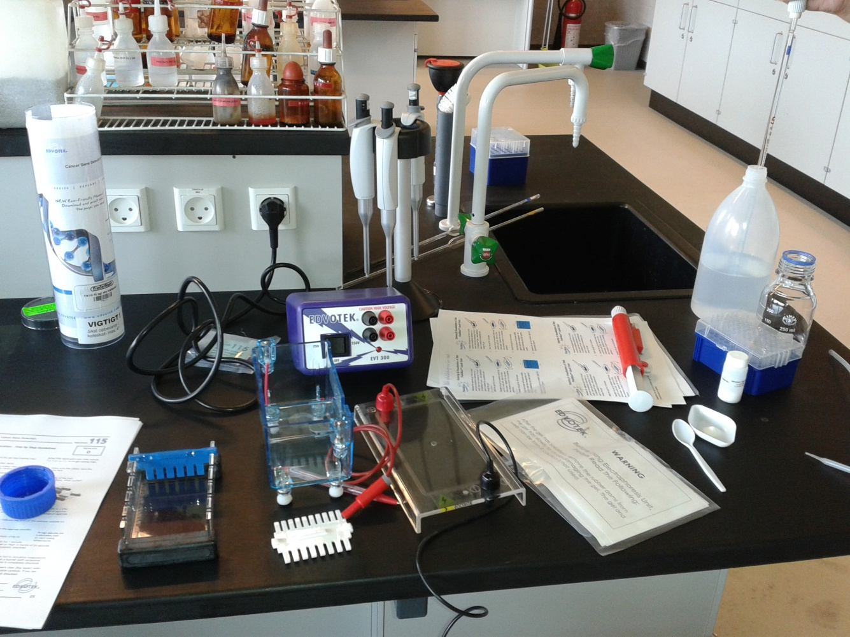

Edvotek kit (6 grupper pr. pakke)

Vandret elektroforeseapparat (M6+)

Elektroforesestrømforsyning

Mikropipetter med variabelt volumen (1 mL, 35-38 μL) inkl. spidser

Vægt, vejeskål, spatel

Mikroovn

Metalspatel

2 små plastikbakker til farvning og affarvning

Termometer

Glasvarer: 3 stk. 250 mL bluecap flaske, måleglas (250 mL, 50 mL og pippetter (5 mL, 1 mL, 10 mL), pippettebold,

**Fremgangsmåde:**

***Støbning af gelen***

(evt. støber et hold en ekstra gel til træning af pipettering ud af rester fra tidligere forsøg)

Gelen fremstilles i en 250 mL bluecap flaske på følgende måde: 49,0 mL demineraliseret vand overføres til bluecapflasken, der tilsættes 1,0 mL Concentrated Buffer (50x) og 0,36 g agarose. Ryst let for at opløse agarosen. OBS: de som bruger de store elektroferese-apparater, skal gange alle ovenstående mængder med 1,5.

For at opløse agarose pulveret helt skal flasken opvarmes i mikrobølgeovn. Husk: Skru låget løst inden opvarmning! Opvarm ved høj effekt i 1 min. Agarosen skal være helt opløst. Ryst ikke for voldsomt, da vi risikerer at agarosen sætter sig på siderne eller oppe under låget.

Afkøl agaroseopløsningen til 60 °C, ved at laden den stå på bordet, tjek med termometer. Vigtigt, da der ikke må komme kogende gel i elektroforesens støbeform.

Montér delene til elektroforesens støbeformen, dvs. gummienderne og kammen. Vær opmærksom på at kammen sidder i den ende der passer med den negative elektrode (sort) i elektroforeseapparatet. Sæt støbeformen på en plan overflade og hæld agaroseblandingen i formen.

Lad gelen stivne i 20 minutter ved stuetemperatur.

Læg forsigtigt støbeformen i en plastikpose og sæt den i køleskabet til næste øvelsesgang.

**Dag 2:**Støbeformens gummeender og kammen fjernes forsigtigt fra gelen. Kammen skal trækkes lodret op, så de små brønde ikke ødelægges.

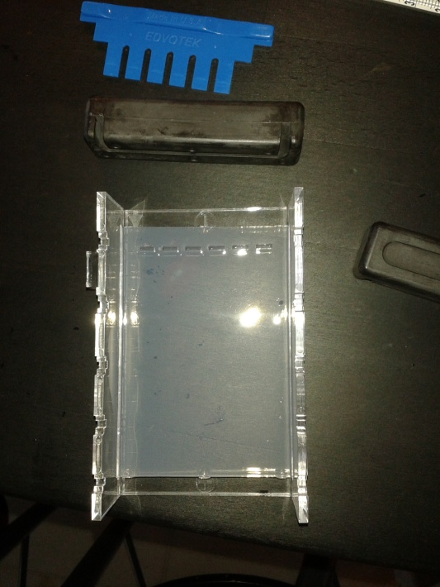

Placér støbeformen med gelen i elektroforeseapparatet. Brøndene skal være i apparatets negative ende (sort ledning). Placér elektroforeseapparatet dér, hvor det skal stå under resten af øvelsen, så det ikke skal flyttes.

Buffervæske fremstilles på følgende måde: 294 mL demineraliseret vand overføres til en bluecap flaske og der tilsættes 6 mL buffer (50x).

Fyld buffervæske i elektroforeseapparatet så hele gelens overflade er dækket af buffervæske.

***Påsætning af DNA prøven og kørsel af elektroforesen:***

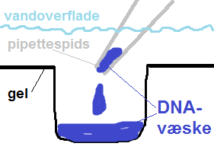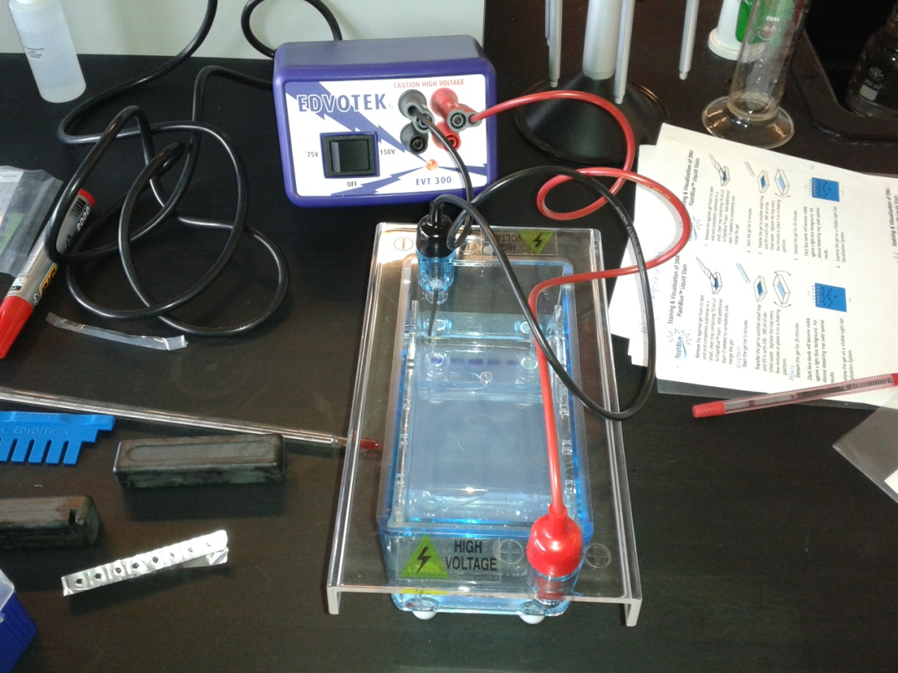

I det følgende skal i tilføre DNA-prøven. Men I skal FØRST øve jer med farveopløsninger, hvis muligt (spørg lærer). Brug evt. en øve-gel lavet ovenfor.

Slå let på DNA prøven så hele prøven samles på bunden. Med mikropipette overføres 38 μL af hver DNA prøve (A, B, C, D, E) til hver sin brønd i gelen. Støt albuen i bordet for støtte. I skal stikke pipettespidsen gennem folien til DNA-prøven og suge de 38 μL op. Tøm herefter præcist pipetten i gel-brøndens top, som vist på tegningen. TØM LANGSOMT! Prøven synker ned af sig selv.

Elektroforeseapparatet tilsluttes til strømforsyningen. Der vælges 150 V og elektroforesen kører i ca. 20 minutter.

***Farvning af resultatet:***

Fremstilling af FlashBlue farveblanding laves, mens elektroforesen kører:   
90 mL demineraliseret vand overføres til en bluecapflaske. Tilsættes 10 mL 10x FlashBlue. Bland godt.

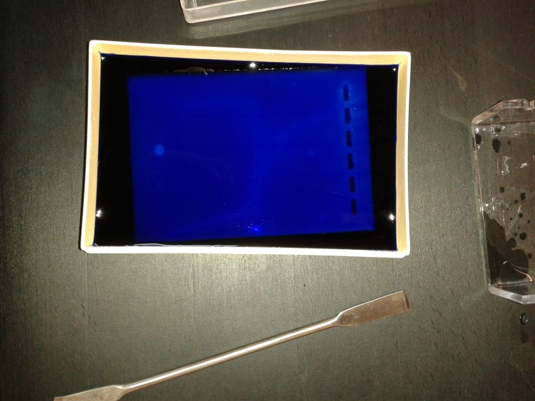

Fjern forsigtigt agarosegelen fra støbeformen og overfør den til en lille plastikbakke. Hæld farveblandingen over og lad den virke i 5 min.

Overfør gelen til en anden, større plastikbakke og overhæld med ca. 250-300 mL demineraliseret vand så gelen er dækket og kan blive affarvet til lysblå. Det tager ca. 20 minutter og kan sagtens stilles til side til næste gang, hvis tiden er knap. Vip bakken af og til, så væsken blandes.

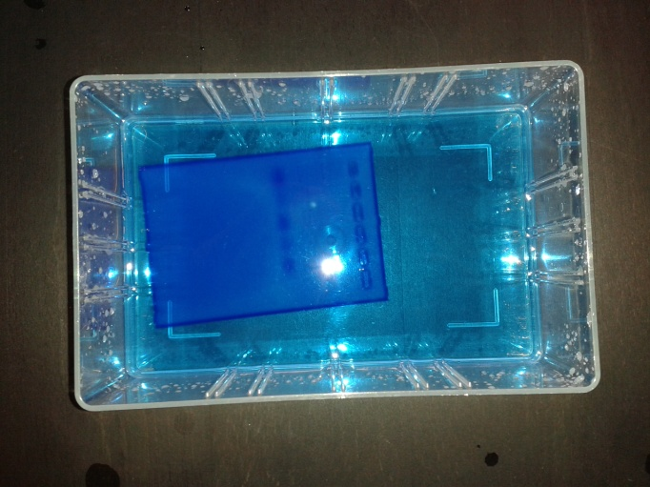

Hæld affarvningsvandet fra og undersøg gelen på et lysbord.

A B C D E

[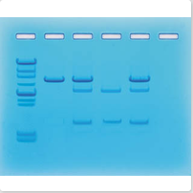](http://www.frederiksen.eu/index.php?eID=tx_cms_showpic&file=uploads/tx_tcshop/778115_01.jpg&bodyTag=%3cBODY%20style=%22margin:0px;padding:0px;%22%3e&wrap=%3cA%20href=%22javascript:close();%22%3e%20|%20%3c/A%3e&md5=f7fa76cefe22da6985b4b1e30f1c02f3)

A: Standard DNA fragmenter

B: Kontrol DNA fra rask person

C: Valerie´s blod DNA

D: Valeri´s tumor DNA

E: Valeri´s raske brystvæv DNA

**Diskussionsspørgsmål:**

1. Hvilke specifikke genskaber skal en celle have for at vi kan kalde den en kræftcelle? Forklar hvorfor netop celler med mutationer i genet for p53 har høj risiko for at udvikle sig til kræftceller.
2. Forklar de strukturelle ændringer der muligvis sker i p53 proteinet, når det rammes af mutationer i hot spot området. Slå evt. ”de 4 proteinstrukturer” op.

*(se side 74-75 i Biologi i Fokus om proteinstruktur.)*

1. Hvad er forskellen på et tumorsuppressor-gen og et onco-gen ud fra teksten i *gentikbogen B+A (links på modul i Lectio). Argumentér for hvilken P53 er.*
2. Hvad er restriktionsenzymer, hvor stammer de fra, og hvad er deres oprindelige funktion? *(se s. 105 i Biologi i Fokus).* Hvilken funktion har de i forsøget her?
3. Hvilken betydning har PCR for denne type genetiske analyser?
4. Hvad viste båndmønstrene i de forskellige DNA prøver om Valerie? Forklar de enkelte brønde ud fra dine egne resultater fra gelelektroferesen.
5. Forklar hvad der er den mest sandsynlige genotype for Valerie's søster Nancy og nevøen Michael. Tegn stamtræet MED GENOTYPER, som du lavede ud fra oplysningerne i øvelsesvejledningen (casen).
6. Diskuter om den her viste form for brystkræft er arvelig (kønscellekræft) eller sporadisk (somatiske mutationer).